Краеведческий подход к обучению и воспитанию учащихся
в условиях адаптивной арктической школы.
Я как учитель работаю в школе 19 год. Очень люблю туризм и школьные экспедиции. Думаю, что учитель национальной культуры и технологии должен быть прежде всего краеведом, любящим свою родину, культуру, традиции своего народа. Особенно вдохновляет меня Арктика, ее просторы, тундра, птицы и животные. А когда бывает, едешь с семьей или с детьми на природу, получаешь огромное удовольствие и ощущение потребности еще съездить, показать детям красоту природы, передать ее таинство, историю мест, копать, искать, заинтересовать их всем. Считаю, что любовь к родному краю, родной культуре, родной речи начинается с любви к семье, к своему жилищу, к своей школе.
За годы моей работы руководителем поиско- исследовательского кружка «Илин» в школе мы разработали Программу развития школы по теме: «Школа Арктики для сохранения истории и традиции северян». Инновационное достоинство этой программы заключается в стремлении сохранить историю, традицию тех, кто испокон веков проживал в устье реки Яна. От названия села происходит и название района. Поставили цель внедрять в образование современные информационно-коммуникационные технологии, повышать образование педагогических кадров в школе. Ведь если нет хороших специалистов, то нет и качества образования.
За всю педагогическую работу накоплено мной много материалов по истории родного края по темам: «История Устьянья с древнейших времен», «Мамонтовая фауна и флора Устьянья», «Лекарственные растения Устьянья», «Куогастаах - место пребывания спецпереселенцев из Балтики», «Устьянье в годы Великой Отечественной войны», «Факторы долгожительства в Устьянье» и многие другие темы. Мои дети участвовали в конкурсах и проектах районного и Республиканского уровня. результатами работы школьных экспедиций, которыми я руководила 2 года. Научное общество учащихся школы пополнила школьный музей ценнейшими экспонатами по археологии, палеонтологии, внесла в музейные летописи новые исторические события и имена, открыла ряд памятников и, тем самым внесло свой вклад в развитие отечественной археологии и истории.
После некоторого перерыва в своей работе я возобновила свою любимую тему: Поисково-исследовательская краеведческая деятельность учащихся в условиях арктической школы. Село имеет свои исторические корни. Проходят годы, осталось совсем мало людей, носителей прошлого этого маленького поселка. С большой надеждой восстановить и составить исторические страницы села - вот мое большое желание.
В 2012 г.выделили музею большую территорию. Начали собирать всевозможные материалы. Возобновили стенды. Здесь есть экспонаты, которым позавидует любой музей. К примеру, револьвер периода гражданской войны, который был найден на берегу р. Яна, или череп мамонтенка и многие другие интересные вещи.
Актуальность исследования определяется тем, что краеведение есть не что иное, как важное средство связи школы с жизнью. С сожалением приходится констатировать, что на протяжении многих десятилетий вопросы истории края фактически выпадалим из поля зрения, мало сохраняется оригинала, воспоминания жителей, уничтожаются вещественные материалы, нехватка профессиональных специалистов и их работа в селах, особенно в труднодоступных и отдаленных местностях нашей республики. Ученики должны непосредственно знакомиться с событиями далекого и близкого прошлого, а также наших дней. Это помогает преодолеть все еще встречающуюся безликость, безнадобность, безлюдность истории в школе и в селе. В этом отношении, значение краеведческого материала в преподавании истории и других учебных предметов общеобразовательной школы имеет большое значение. В самых увлекательных формах (экскурсии, походы, экспедиции, подготовка экспонатов для выставок, оформление стендов, выступление в НПК и т.д.) дают возможность приобщить учащихся к добросовестному общественно полезному труду, преодолевая любые формы эгоизма и ограниченности. Воспитательная работа становится наиболее эффективной. Умело поставленная учебно-воспитательная работа на уровне предметов в свою очередь, создает предпосылки для нравственного воспитания подрастающего поколения. Цель моей работы в этом направлении: способствовать формированию такой позиции школьника по отношению к родному краю, чтобы он чувствовал себя не потребителем или пассивным наблюдателем, а созидателем и хранителем природы и культуры, понимающим и любящим свою свой родной край. Используя краеведческий материал на уроках истории и обществознания, я стараюсь заниматься конкретизацией общей истории, используя исторические материалы края, что значительно облегчает усвоение систематического курса истории, делает знания учащихся более прочными и более глубокими благодаря заинтересованности учащихся. Например, презентационный урок на тему: “Устьянье в годы Великой Отечественной войны” был проведен в школьном музее по следующему плану:
1.Мобилизация сил на борьбу с врагом (уделяется внимание, что в начале войны не брали в Армию мужчин из северных районов, но оказалось так, что были добровольцы и те кто были студентами в Якутске. И так, оказалось на фронте всего наших земляков 11 человек).
2. Наши земляки-участники войны на фронтах Великой Отечественной войны (обратить внимание, где воевали наши земляки, их возвращение и кто трагически погиб, обделение внимания тем, кто возвратился и т.д.)
3. Вклад устьянцев в Победу (трудности условий рыбодобычи, про ленд-лиз, наказание за проступок по условиям военного времени).
4. Спецпереселенцы в Устьянье ( о финнах, литовцах, немцах, евреях, кто невиновно был депортирован на северо-восток страны в период сталинских репрессий в начале войны, кто попал в устье реки Яны и стал невольным рыбаком Заполярья).
На краеведческом уроке основное внимание сосредоточивается на трудовом подвиге земляков, вкладе их в общую победу Родины над врагом, описывается их труд в рыболовецких заводах, в оленеводческих стадах, рассказывается труд детей на примере Героя социалистического труда Горохова С.В., промысловика, охотника, рыбака, чье имя носит наша школа.
Остановимся на некоторых методических приемах установления связи содержания местного материала с материалом основного курса истории страны:
1. Формирование целостных знаний по вопросам, общим для истории России и истории Устьянья. В данном случае в качестве практической работы учащимся можно поручить составить план изучаемой темы. Так, например, при изучении темы “Советская страна в годы гражданской войны (1918-1920)” учащиеся, составляя сложный план, включают и местный материал об участии земляков в борьбе с белобандитами. На конкретных примерах об адмирале А.В. Колчаке, кто был и посещал Устьянье в начале XX века в поисках экспедиции барона Толля, и о нем как о «Верховном правителе России» описается история гражданской войны в России. Дети с огромным интересом связывают историю края с историей страны.
При изучении древнейшей истории связывают первобытность с археологической стоянкой «Сопливая», что находится в невдалеке от с. Казачье и Усть-Яна. Связывают с мамонтовой фауной, с историей «Юкагирского мамонта» (п. Юкагир находится в Усть-Янском районе). Таким образом, для каждого урока истории должны использоваться всевозможные материалы по краеведению. В целом должно слагаться прошлое истории других этносов, заселявших когда-либо этот край, история их расселения в данной местности, особенности их быта, культуры, обычаев, национальных духовных черт, экономической жизни, труда. Учащиеся сквозь призму общероссийской истории, порой трагических, порой победных, формируют свои знания в единстве с историей родного села, местности, района, Республики.
Факультативные занятия по краеведению
Главными особенностями факультативных занятий являются: углубленное теоретическое изучение материала, разнообразие форм и методов работы. Так, например, на занятиях по общеисторическому факультативу “Страницы истории нашей страны” местный материал включается в виде таких отдельных тем: “Древнейшяя истории Устьянья», «Мамонтовая фауна и флора Устьянья», «Освоение русскими землепроходцами северо-востока страны», «Вклад устьянцев в освоении севера-востока», «Адмирал Колчак и Устьянье», «Гражданская война в Устьянье» , «Устьянье в годы репрессий», «Рыболовецкие колхозы Устьянья», «Герои социалистического труда с. Усть-Янск», «Пушной и охотничий промысел земляков», «Национальная одежда северных якутов», «Лекарственные растения Устьянья», «Причины строения домов на высоких сваях в с. Усть-Янск.
Школьный кружок «Восток» не является продолжением классных занятий, а только базируется на знаниях, которые учащиеся получили на уроках. Работа в кружке помогает учащимся стать активными помощниками учителя, как в проведении внеклассных мероприятий, так и в подготовке оборудования к урокам. Успех работы кружка зависит в основном от моего умения, желания и инициативы. В работе кружка я использую в основном вид работы: поиск материалов в сети интернет, сбор воспоминаний, исследование неизвестных страниц, проектирование презентаций. Как и любая исследовательская деятельность, поисково - исследовательская деятельность учащихся связана с решением учащимися исследовательской задачи.
Экспедиции. За всю педагогическую деятельность я руководила 4 школьными экспедициями. Трудно, когда 25 детей едут вместе с тобой на природу, тем более по реке Яна, в устье реки, по протокам. Первый год трудность состоялось в финансовом обеспечении экспедиции. Но последующие годы мы выигрывали Гранты Министерства по молодежной политике Республики в области развития краеведения. Плюс желание и поддержка родительской общественности. Все это происходило в рамках Казачинской средней школы. По семейным обстоятельствам мне пришлось остановить эти экспедиции и уехать. Сегодня, когда я работаю в Усть-Янской средней школе, ко мне возвращаются все те вдохновения и желания, которые мне пришлось внедрить в той школе. Потому как с. Усть-Янск - это начало нашего Усть-Янского района, это тот причал, где останавливались великие русские землепроходцы, в трудах и монографиях всегда напоминаются устьянские силачи, купцы, торговцы, Усть-Янск был описан в труде польского ссыльного В. Серошевского, мы поставили цель возобновить и составить историю с. Усть-Янск. В этом мне помогаю мои ученики и коллеги.
Примеры из нашей работы (карта экспедиций):
- Бодуомнаах - захоронение купца Якова Санникова или его брата? (находились и изучали);
- Куогастаах – лагерь спецпереселенцев периода сталинских репрессий (намечается в 2014 г.)
- приток Сомондоон – флора и фауна устьянья (изучено)
- А5ыс ураса – захоронения спецпереселенцев (в плане)
- Илин Шаар - древняя жилище предков
-Хайа5ас- древняя жилище предков (в плане)
-Сопливая –древняя стоянка человека (изучено)
-Устье р. Яна –в плане изучения ихтиофауны, флоры
Школьная экспедиция создает оптимальные условия для самореализации подростков. Оказываясь в ситуации ценностного выбора (изучение истории края на практике), когда впервые приходится самостоятельно решать жизненные вопросы взаимоотношений (коллектив экспедиции), труда, быта, самообслуживания подростки приобретают социальный опыт, коммуникативные навыки, развивают лидерские качества (различные соревнования). Опыт, приобретенный в экспедиции, позволяет ее участникам продолжить позитивную самореализацию в условиях школы: активно участвовать в системе самоуправления школы, проектной и досуговой деятельности.
Результативность работы по реализации темы:
-организация музейного дела в школе (оформление стенда «Герой социалистического труда С.В. Горохов», чье имя носит гордо наша школа, «История освоения северо-востока России», поиск и пополнение экспонатов в разделе «Палеонтология», «Нумизматика», «Этнография»; оформление паспорта школьного музея, систематизирование фонда музея)
-развитие и организация поисково-исследовательской деятельности по ступеням (участие в НПК «Окно в будущее», «Шаг в будущее», подготовка летнего военно-патриотического лагеря «Маячок»
-сбор инновационных, электронных научно-методических материалов по проблеме инновации, обмен опытом работы с МБОУ «Казачинская СОШ»;
- публикации краеведческих материалов учащихся в газете «Заря Яна».
-расширение и углубление изучения предметов о развитии родного края (сбор и сдача материалов по классам для расширения фонда музея)
-создание электронного учебника по родному краю (составление учителями начальных классов теста по вопросам краеведения, составление методической литературы по краеведению, составление электронного учебника для первого класса по внеурочной деятельности)
-организация военно-патриотического краеведческого клуба "Сокол"(участие в спортивно-военных мероприятиях школы и улуса)
- Работа кружка «Илин». Учащиеся имеют возможность увидеть, как взаимно обогащались культурные, духовные традиции их народов, что особенно важно в нашей полиэтнической, поликультурной стране.

Экскурсия по оленеводческом стаде
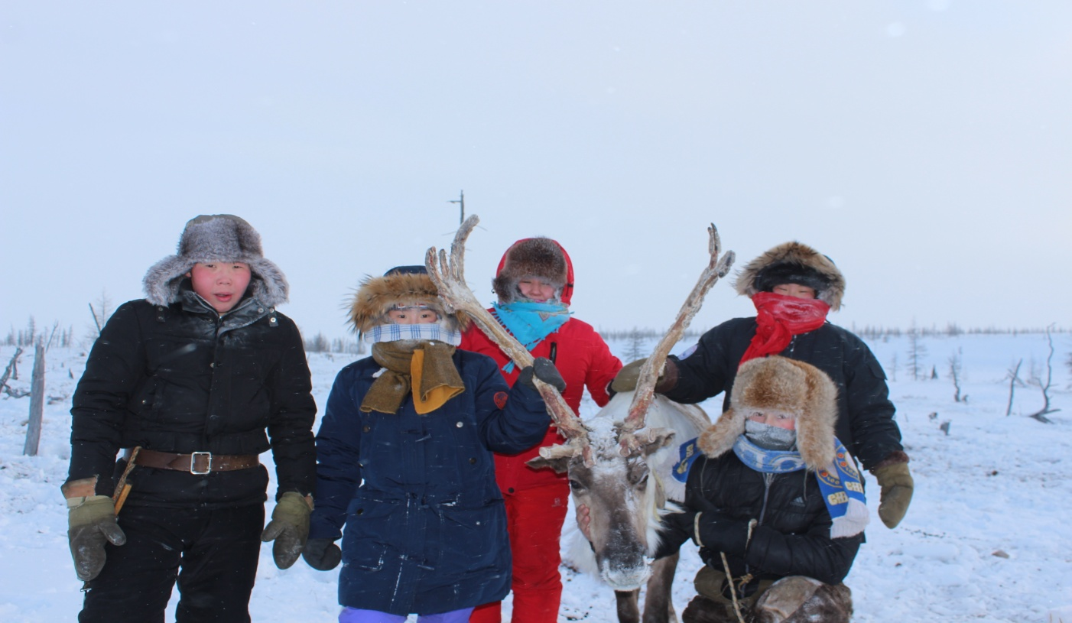

Школьный музей

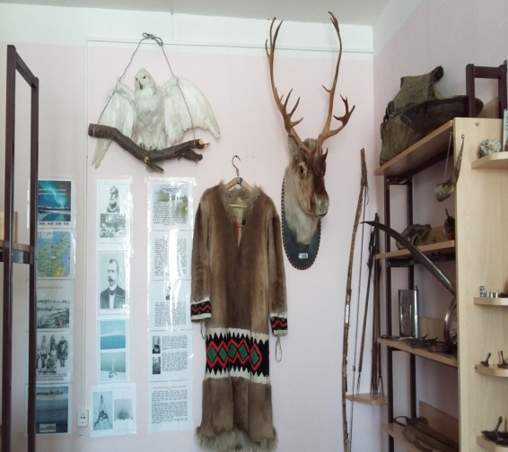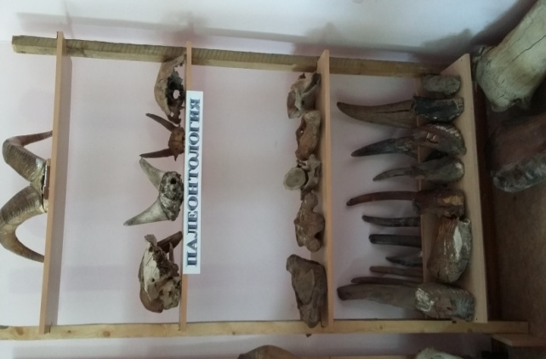

Экспедиция по маршруту «Куогастаах»–лагерь спецпереселенцев периода сталинских репрессий (2015 г.)

